**Лабораторная работа №13**

**«Исследование работы ИМС преобразователя кодов»**

**ИТ-12**

**Русских Владислав Андреевич**

**Вариант 3**

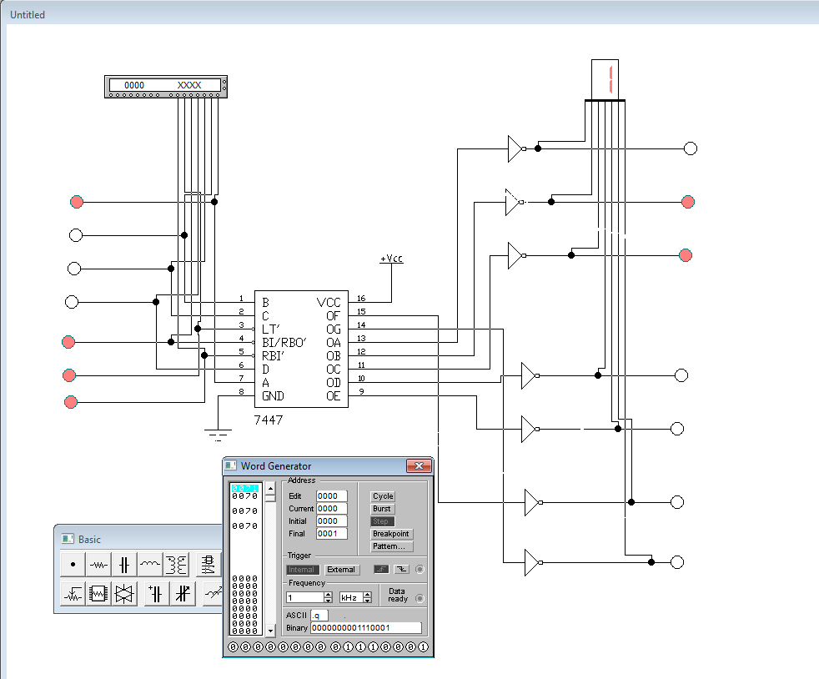

На входы ABCD подан код 0001 он соответсвует цифре 1. На RBI, LT, BI/RBO подан пассивный сигнал 1.

тот вход инверсный статический), то независимо от сигналов на всех остальных входах все

сегменты подключенного индикатора погаснут и никакой нужной нам цифры **5** гореть не будет.

Поэтому устанавливаем на входе **BI/RBI′** пассивный сигнал **1**.

Подача активного сигнала **0** (здесь активным сигналом является **0**, так как этот вход

инверсный статический) на вход **LT** при наличии пассивного сигнала на входе **BI/RBI′** вызы-

вает независимо от сигналов на входах **RBI** и **ABCD** появление активного уровня на всех выхо-

дах, которые зажигают для контроля все сегменты индикатора. В результате никакой нужной

нам цифры **5** гореть не будет. Поэтому устанавливаем на входе **LT** пассивный сигнал **1**.

Активный сигнал **0** (здесь активным сигналом является **0**, так как этот вход инверс-

ный статический) на входе **RBI** не должен влиять на работу микросхемы для преобразования

цифры **5**, поэтому сейчас на данный вход можно подавать любой сигнал. Для определенности

устанавливаем на входе **RBI** пассивный

сигнал **1**.

Видно, что на выходе горят 2 лампочки, они соответсвуют сегментам B и С на рисунке ниже. Поэтому на индикаторе и выводится цифра 1.

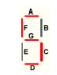

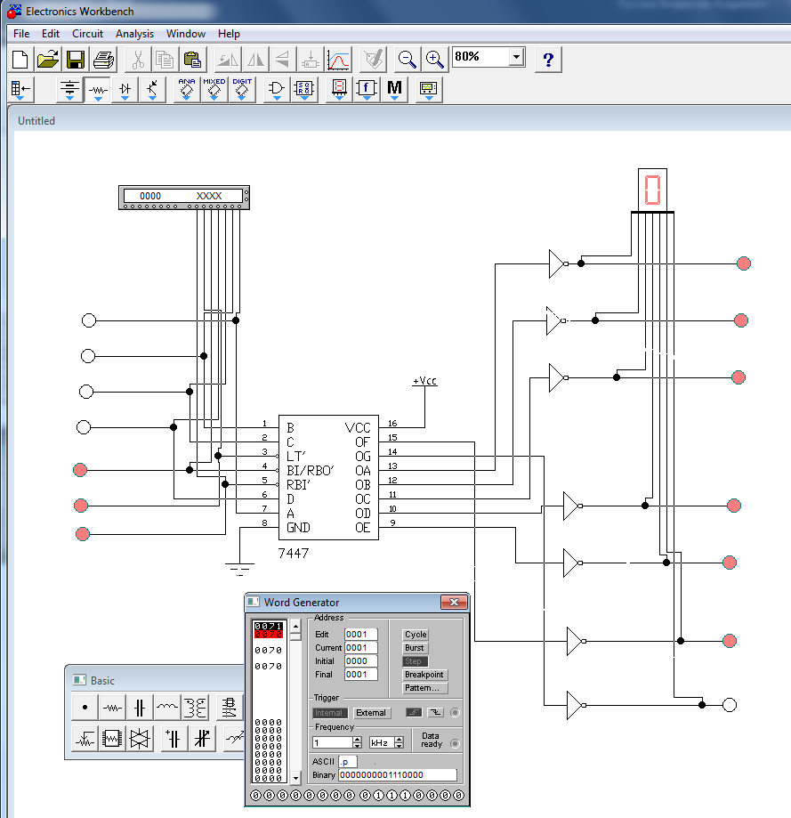

На входы ABCD подан код 0000 он соответсвует цифре 0. На RBI, LT, BI/RBO подан пассивный сигнал 1. Видно, что на выходе горят все лампочки, кроме последней, они соответсвуют всем сегментам кроме G на рисунке ниже. Поэтому на индикаторе и выводится цифра 0.

